KARAKTERISTIK MORFOLOGI DAN SITOLOGI TANAMAN SUTRA BOMBAY (Portulaca grandiflora Hook) HASIL POLIPLOIDISASI DENGAN KOLKISIN PADA BERBAGAI KONSENTRASI DAN FREKUENSI APLIKASI

B. P. Sari, Karno, S. Anwar
Agricultural Department, Faculty of Animal and Agricultural Sciences, Diponegoro University
Tembalang Campus, Semarang 50275 – Indonesia
Corresponding E-mail: bettyperdanna@gmail.com

ABTRACT
Moss Rose (Portulaca grandiflora Hook) is one of the ornamental plants and medicinal plants. The purpose of this research was to evaluate cytological and morphological responses of Moss Rose (Portulaca grandiflora) with colcichine treatment. Colcichine treatment was done with drop method technique in different concentrations and different frequency of application. This research used Completely Randomized Design in 4x3 factorial arrangement and used descriptive analysis to compare diploid plant and tetraploid plant characters. The first factor was variation of cholcichine concentration which were K0 (0%), K1 (0.1%), K2 (0.3%), and K3 (0.6%). The second factor was variation of application frequency which were A1 (2 drop per day for a day), A2 (2 drop per day for 2 days), and A3 (2 drop per day for 3 days). The observed parameters were shoot response by colcichine treatment, number of chromosomes, length and width of stomata, stomata density, stem diameter, flower diameter, plant high, fresh weight, number of branches, and number of leaves. The result showed that Moss Rose’s shoot was intolerant with colcichine treatment in high concentration and long time application. The tetraploid plants was randomly produced by a number of treatment which were 0.1% colcichine 2 drops for 3 days, 0.3% colcichine 2 drops for 2 days, 0.6% colcichine 2 drops for 2 days, and 0.6% colcichine 2 drops for 3 days. The shoot’s growth was inhibited. The induced of tetraploid plant in Moss Rose was accompanied by double chromosome number as 2n=4x=36, larger stomata (length and width), lower stomata density, and higher morphological characters.
Keywords : Moss Rose, P. grandiflora, Poliploidization, Colcichine.

ABSTRAK

Sutra Bombay (Portulaca grandiflora Hook) merupakan tanaman hias yang juga bermanfaat sebagai tanaman obat. Penelitian ini bertujuan untuk mengetahui respon sitologi dan morfologi tanaman Sutra Bombay hasil poliploidisasi dengan perlakuan bahan kimia kolkisin. Perlakuan kolkisin dilakukan secara drop method dengan konsentrasi dan frekuensi aplikasi yang berbeda. Penelitian menggunakan Rancangan Acak Lengkap Faktorial 4x3 dengan analisis data secara deskriptif dengan membandingkan parameter tanaman diploid dan poliploid. Faktor pertama adalah konsentrasi kolkisin yang terdiri dari K0 (kolkisin 0%), K1 (kolkisin 0,1%), K2 (kolkisin 0,3%), dan K3 (kolkisin 0,6%). Faktor kedua adalah frekuensi aplikasi yang terdiri dari A1 (2 tetes per hari selama 1 hari), A2 (2 tetes per hari selama 2 hari), A3 (2 tetes per hari selama 3 hari). Parameter yang diamati adalah respon tunas terhadap perlakuan kolkisin, jumlah kromosom, panjang stomata, lebar stomata, kerapatan stomata, diameter batang, diameter bunga, panjang batang, berat basah tanaman, jumlah cabanng, dan jumlah daun. Hasil penelitian menunjukkan pada konsentrasi kolkisin yang tinggi dan aplikasi yang lama menyebabkan banyak tunas yang tidak berkembang. Tanaman Sutra Bombay poliploid dihasilkan dari induksi kolkisin pada perlakuan kolkisin 0,1% 2 tetes selama 3 hari, kolkisin 0,3% 2 tetes selama 2 hari, kolkisin 0,6% 2 tetes selama 2 hari, dan kolkisin 0,6% 2 tetes selama 3 hari. Tanaman Sutra Bombay poliploid memiliki jumlah kromosom 2n=4x=36, panjang dan lebar stomata yang lebih tinggi, kerapatan stomata yang lebih rendah, serta morfologi yang lebih besar dari tanaman diploid.
Kata kunci : Sutra Bombay, P. grandiflora, poliploidisasi, kolkisin.

PENDAHULUAN
Sutra Bombay (Portulaca Grandiflora Hook) dikenal sebagai Moss Rose, merupakan tanaman sukulen yang berasal dari Amerika Selatan. Sutra Bombay ditemukan oleh Hooker di Mendoza, Argentina (Coelho et al., 2010). Tanaman ini memiliki nama lain diantaranya portulaka, krokot, mose rose dan sunplant (Ciuffo dan Turina, 2004). Sutra Bombay tumbuh bercabang dengan tinggi sekitar 10-30 cm. Batangnya berbentuk bulat berwarna coklat keunguan (Karlina et al., 2013). Daunnya memiliki panjang sekitar 12-35 mm dan lebar 1- 4 mm, linear-subulate, tebal, berdaging dan spiral teratur. Bunga berwarna-warni dengan diameter 2-3 cm dengan benang sari mencolok (Jain dan Bashir, 2010). Biji Sutra Bombay berbentuk bulat berwarna coklat kehitaman (Coelho et al., 2010 ). Sutra Bombay dimanfaatkan sebagai tanaman hias (Cristinet et al., 2004) dan sebagai tanaman obat. Sutra Bombay dapat menyembuhkan sakit tenggorokan, ruam kulit, dimunostimulan (Srivastava dan Yoshi, 2013), dan antigen hepatitis B (Jain and Bashir, 2010). Analisis fitokimia yang dilakukan oleh Anghel et al. (2013) dari herba Portulaca grandiflora menunjukkan beberapa kandungan seperti sterol, arotenoid, asam polifenol, flavonoid, polisakarida, dan zat pereduksi. Tanaman Sutra Bombay (Portulaca grandiflora Hook) memiliki jumlah kromosom dasar n=9 (Matthews et al., 1994) (Ocampo dan Columbus, 2012).
Poliploidisai merupakan perubahan dimana seluruh set kromosom digandakan, yang timbul melalui mitosis atau pembelahan meiosis dan sering melibatkan gamet tidak tereduksi dan hibridisasi antarspesies (Leitch and Leitch, 2008). Poliploidisasi buatan paling sering digunakan dengan menggunakan zat kimia salah satunya adalah kolkisin (Winaryo et al., 2016). Organisme poliploid merupakan organisme dengan keadaan sel yang memiliki lebih dari dua set kromosom (Nofitahesti dan Daryono, 2016). Penggandaan kromosom umumnya diikuti dengan pertambahan ukuran morfologi tanaman seperti peningkatan ukuran buah (Wang et al., 2015), bunga, batang, daun (Yanhong et al., 2016), dan akar (Tuwo dan Indriyanto, 2016). Ukuran stomata pada tanaman poliploid umumnya lebih besar dan kerapatan stomata berkurang (Tel-Zur et al., 2011). Poliploidisasi tidak selalu memberikan respon positif pada tanaman. Beberapa penelitian menyebutkan bahwa teknik poliploidisasi dengan induksi bahan kimia menyebabkan rusaknya sel bahkan matinya tanaman karena efek bahan kimia yang bersifat toksin dan perlakuan yang tidak tepat (Aryanto dan Supriyadi, 2011). Umumnya kolkisin akan bekerja efektif pada konsentrasi 0,01-1,00%, tetapi juga dapat bekerja efektif pada konsentrasi 0,001-1,00% dengan lama perlakuan berkisar antara 3-24 jam (Daryono dan Rahmadani, 2009). Kolkisin juga dapat diaplikasikan dengan teknik drop method atau meneteskan kolkisin pada tunas/titik tumbuh tanaman. Perlakuan kolkisin yang diberikan dengan metode tetes atau drop method memberikan peningkatan morfologis yang baik dibandingkan aplikasi perendaman (As’adah, 2016). Induksi kolkisin dilaporkan berperan dalam poliploidisasi tanaman : Alocasia (Thao et al. 2003), Krisan (Dendranthema grandiflorum) (Daryono dan Rahmadani, 2009), Kacang hijau (Haryanti et al., 2009), Sorghum manis (Sorghum bicolor) (Ghaffari, 2006), Platanus Acerifolia (Liu et al., 2006), Zaitun (Olea europeae) (As’adah, 2016).
Penelitian ini bertujuan untuk mengetahui respon morfologi dan sitologi tanaman Sutra Bombay (Portulaca grandiflora) hasil poliploidisasi dengan kolkisin yang diaplikasikan dengan teknik drop method.

MATERI DAN METODE
Penelitian dilaksanakan pada bulan Desember 2016 – Maret 2017 di Greenhouse dan Laboratorium Fisiologi dan Pemuliaan Tanaman, Fakultas Peternakan dan Pertanian, Universitas Diponegoro, Semarang.
Materi
Bahan yang digunakan dalam penelitian ini antara lain bibit Sutra Bombay (Portulaca Grandiflora Hook) yang berasal dari stek batang, kolkisin, media, pewarna aceto orsein 1%, kuteks, asam asetat 45%, HCl 1N, gliserin dan aquades. Alat yang digunakan dalam penelitian ini antara lain botol, gelas ukur, pipet tetes, pipet filler, sekop, cangkul, pot, jangka sorong, meteran, mikroskop, kaca preparat, rockwool, dan magnetic stirer.
Metode
Penelitian diawali penyiapan media tanam dan persiapan alat dan bahan. Penyiapan media tanam meliputi pencampuran tanah dan pupuk kandang dengan perbandingan 1:1. Kolkisin dilarutkan pada gliserin 10% dengan konsentrasi 0,1%, 0,3%, 0,6%. Stek batang Sutra Bombay ditanam sampai tumbuh akar selama 7 HST, kuncup tanaman dipangkas agar dapat tumbuh tunas lateral Sutra Bombay. Mata tunas ditetesi kolkisin sesuai perlakuan 2 kali sehari pagi dan sore selama 1 hari, 2 hari, dan 3 hari. Tunas Sutra Bombay yang telah ditetesi kolkisin disungkup menggunakan plastik transparan agar kolkisin tidak menguap. Tunas yang diberi perlakuan kolkisin meruapakan tunas ke 3 dari titik yang dipangkas dan diberi tanda berupa label. Tunas yang tidak diberi perlakuan kolkisin dipangkas. Tanaman Sutra Bombay dirawat sampai 6 minggu setelah tanam. Pengamatan kromosom dilakukan dengan teknik squash (Darnaedi, 1991). Pengamatan stomata dilakukan dengan metode King (1987), panjang dan lebar stomata diukur menggunakan software Optilab.Imageraster, kerapatan stomata diukur menggunakan rumus:
$$KS=\frac{∑stomata}{Luasbidangpandang}$$
Keterangan :
KS : Kerapatan Stomata
∑ stomata : Jumlah Stomata
Luas Bidang Pandang : 1,071 mm²

Rancangan percobaan dan Analisis data
Penelitian ini dilaksanakan menggunakan percobaan faktorial 4x3 Rancangan Acak Lengkap (RAL) dengan 3 kali ulangan. Faktor pertama adalah faktor konsentrasi kolkisin dengan 4 taraf perlakuan, yaitu K0 : 0%, K1: 0,1%, K2: 0,3%, dan K3: 0,6% dan Faktor kedua adalah faktor frekuensi aplikasi dengan 3 taraf perlakuan, yaitu A1: 2 kali sehari selama 1 hari, A2 : 2 kali sehari selama 2 hari, A3: 2 kali sehari selama 3 hari. Kombinasi perlakuan sebanyak 12 dengan 3 kali ulangan, sehingga terdapat 36 unit percobaan yang setiap unit percobaan terdiri dari 5 tanaman Sutra Bombay. Pengamatan tanaman dilakukan secara individu pada setiap tanaman. Tanaman yang memiliki kenampakan morfologi lebih besar diamati kromosomnya. Apabila tanaman tersebut memiliki kromosom sebanyak 2n=4x=36 maka tanaman tersebut dimasukkan dalam kategori tanaman poliploid, tanaman yang memiliki jumlah kromosom 2n=2x=18 merupakan tanaman diploid. Karakteristik tanaman diploid dan poliploid dianalisa secara deskriptif. Perameter pengamatan dalam penelitian ini antara lain respon tunas terhadap perlakuan kolkisin, jumlah kromosom, panjang dan lebar stomata, kerapatan stomata, diameter bunga, diameter batang, tinggi tanaman, jumlah daun, dan jumlah cabang.
HASIL DAN PEMBAHASAN

Respon Tunas Terhadap Perlakuan Kolkisin
Hasil pengamatan tunas mati, tidak berkembang dan terindikasi poliploid tertera pada Tabel 1.
Hasil penelitian menunjukkan bahwa aplikasi kolkisin pada konsetrasi yang tinggi menyebabkan banyak tunas tanaman tidak berkembang. Tunas mati disebabkan karena tunas membusuk akibat terendam larutan, sedangkan tunas yang terindikasi poliploid tersebar pada berbagai perlakuan kolkisin. Menurut Ariyanto et al. (2011) perlakuan kolkisin menyebabkan pertumbuhan tunas terhambat. Qonitah et al. (2015) menyatakan kolkisin dapat menyebabkan pertumbuhan terhambat dan kurang stabil. Aryanto dan Supriyadi (2011) meyatakan bahwa setiap tanaman memberikan pengaruh yang berbeda pada tiap aplikasi kolkisin, apabila konsentrasi dan waktu perlakuan tepat maka akan dihasilkan tanaman poliploid sedangkan apabila konsentrasi terlalu tinggi maka tanaman akan menunjukkan respon negatif seperti rusaknya sel bahkan tanaman mati. Gambar respon tunas tertera pada Ilustrasi 1.
Tabel 1. Respon Tunas terhadap Perlakuan Kolkisin
Perlakuan | Jumlah Tanaman | Mati (%) | Tidak Berkembang | Terindikasi Poiploid
Kolkisin 0%, 2 tetes selama 1 hari (K0A1) | 15 | 0 (0,00%) | 0 (0,00%) | 0 (0,00%)
Kolkisin 0%, 2 tetes selama 2 hari (K0A2) | 15 | 3 (20,00%) | 0 (0,00%) | 0 (0,00%)
Kolkisin 0%, 2 tetes selama 3 hari (K0A3) | 15 | 4 (26,67%) | 0 (0,00%) | 0 (0,00%)
Kolkisin 0,1%, 2 tetes selama 1 hari (K1A1) | 15 | 0 (0,00%) | 0 (0,00%) | 4 (26,67%)
Kolkisin 0,1%, 2 tetes selama 2 hari (K1A2) | 15 | 0 (0,00%) | 1 (6,67%) | 1 (6,67%)
Kolkisin 0,1%, 2 tetes selama 3 hari (K1A3) | 15 | 0 (0,00%) | 2 (13,33%) | 4 (26,67%)
Kolkisin 0,3%, 2 tetes selama 1 hari (K2A1) | 15 | 0 (0,00%) | 6 (40,00%) | 2 (13,33%)
Kolkisin 0,3%, 2 tetes selama 2 hari (K2A2) | 15 | 0 (0,00%) | 3 (20,00%) | 1 (6,67%)
Kolkisin 0,3%, 2 tetes selama 3 hari (K2A3) | 15 | 0 (0,00%) | 10 (66,67%) | 0 (0,00%)
Kolkisin 0,6%, 2 tetes selama 1 hari (K3A1) | 15 | 0 (0,00%) | 10 (66,67%) | 3 (20,00%)
Kolkisin 0,6%, 2 tetes selama 2 hari (K3A2) | 15 | 0 (0,00%) | 10 (66,67%) | 3 (20,00%)
Kolkisin 0,6%, 2 tetes selama 3 hari (K3A3) | 15 | 0 (0,00%) | 11 (68,75%) | 1 (6,67%)

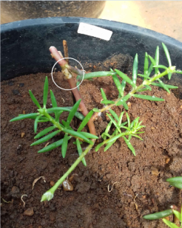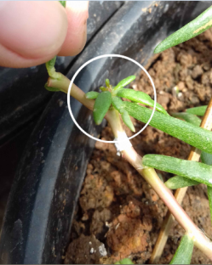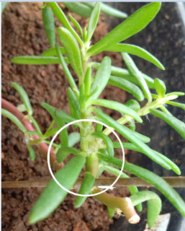
- (b) (c)
Ilustrasi 1. (a) Tunas mati, (b) Tunas tidak berkembang, (c) Terindikasi poliploid
Jumlah tanaman terindikasi poliploid pada setiap perlakuan bervariasi. Tanaman terindikasi poliploid ditunjukkan dengan karakter morfologi yang lebih besar. Menurut Saraswati et al. (2017) kepekaan tiap spesies tanaman terhadap aplikasi kolkisin akan berbeda bahkan pada bagian tanaman yang diaplikasikan. Menurut penelitian As’adah et al. (2016) konsentrasi kolkisin yang memberikan respon morfologis terbaik pada tanaman zaitun (Olea europaea) adalah kolkisin 1%, yang diaplikasikan dengan drop method 2 kali sehari selama 2 hari. Penelitian yang dilakukan oleh Murni (2010) menunjukkan bahwa tanaman cabai keriting (Capsicum annuum L.) tetraploid memiliki bunga, daun, dan batang yang lebih besar dari tanaman cabai diploid, namun tinggi dan jumlah daun tanaman poliploid lebih rendah dari tanaman diploidnya.
Jumlah Kromosom
Hasil pengamatan jumlah kromosom pada tanaman Sutra Bombay tertuang pada ilustrasi 3.
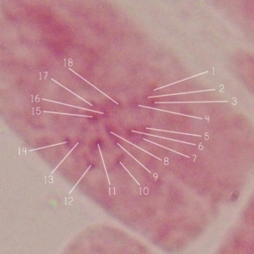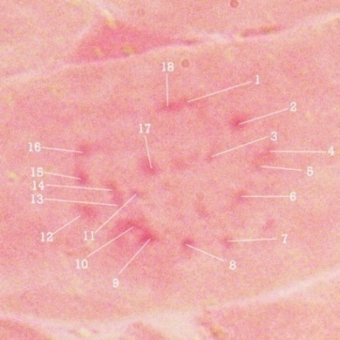
- (b)
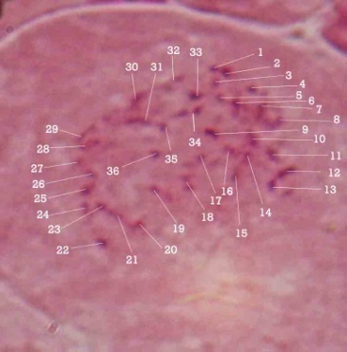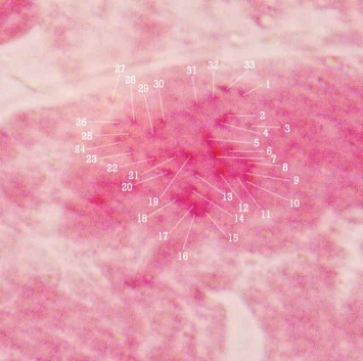
(c) (d)
Ilustrasi 3. (a) Kromosom tanaman Sutra Bombay diploid perlakuan kolkisin 0%, 2 tetes selama 1 hari, (b) Kromosom tanaman Sutra Bombay diploid perlakuan 0%, 2 tetes selama 2 hari, (c) Kromosom tanaman Sutra Bombay poliploid perlakuan Kolkisin 0,1%, 2 tetes selama 3 hari (d) Kromosom tanaman Sutra Bombay poliploid perlauan kolkisin 0,6%, 2 tetes selama 3 hari.

Hasil pengamatan menunjukkan bagian sel yang disebut kromosom merupakan bagian yang berwarna merah pekat dan lebih tebal dibanding bagian sel lain. Hal ini sesuai dengan pendapat Saraswati et al. (2017) yang menyatakan bahwa kromosom dapat meyerap zat warna aceto orsein dengan baik sehingga mempermudah pengamatan. Bentuk kromosom pada pengamatan ini masih belum dapat diidentifikasi namun sudah sesuai dengan beberapa penelitian tentang pengamatan dan perhitungan kromosom yang dilakukan oleh Tuwo dan Indriyanto (2016), Yanhong et al. (2016), dan Tel-zur et al. (2011). Tanaman Sutra Bombay (Portulaca grandiflora) yang dianggap poliploid merupakan tanaman yang memiliki 2 set kromosom atau x=36. Namun, jumlah kromosom tanaman poliploid yang diamati melalui mikroskop tidak seluruhnya menunjukkan jumlah x=36. Hal ini kemungkinan disebabkan karena kromosom masih tumpang tindih satu sama lain dan saling menumpuk. Pengataman kromosom pada tanaman kontrol pada Ilustrasi 3. (a) dan (b) memperlihatkan jumlah kromosom tanaman Sutra Bombay adalah sebanyak 2n=18. Hal ini sesuai dengan pendapat Matthews et al. (1994) yang menyatakan bahwa Portulaca grandiflora Hook memiliki jumlah kromosom n=9. Hal ini juga didukung penelitian yang dilakukan Ocampo dan Columbus (2012) pada berbagai tanaman Genus Portulaca yang tersebar di seluruh dunia dan didapat jumlah kromosom dasar tanaman Portulaca adalah n=9. Hal lain yang mendukung adalah menurut Nyfeller (2007) Portulaca berkerabat dekat dengan tanaman Anacampserotaceae yang juga memiliki jumlah kromosom n=9.
Pengamatan kromosom tanaman Sutra Bombay (Portulaca grandiflora Hook) poliploid pada Ilustrasi 3. Gambar (c) dan (d) menunjukkan hasil yang berbeda dengan kromosom tanaman perlakuan kolkisin 0% dimana kromosom terlihat lebih banyak. Kromosom pada perlakuan kolkisin 0,1%, 2 tetes selama 3 hari berjumlah 2n=4x=36. Kromosom pada perlakuan kolkisin 0,6%, 2 tetes selama 3 hari berjumlah 2n=4x=33, seharusnya kromosom Sutra Bombay dengan set ganda akan menghasilkan kromosom 2n=4x=36. Ketidaktepatan ini kemungkinan disebabkan karena menumpuknya antar kromosom pada saat pengamatan. Hal ini mengindikasikan bahwa tanaman yang diamati merupakan tanaman poliploid. Penelitian mengenai poliploidisasi didukung dengan pengamatan jumlah kromosom dimana tanaman akan memiliki jumlah kromosom 2 set lebih banyak dari jumlah kromosom awal. Beberapa penelitian yang mendukung hal tersebut diantaranya adalah; Wu et al. (2011) pada tanaman Platycodon grandiflorus (2n=2x=18) menjadi (2n=4x=36) yang diinduksi kolkisin 0,05% selama 24, 48, dan 72 jam; Tuwo dan Indriyanto (2016) pada tanaman orchid Vanda Hybrid (2n=2x=38) menjadi (2n=4x=76) dengan kolkisin 0,5% selama 18 jam; Murni (2010) pada tanaman Cabe Keriting (Capsicum annuum L.) (2n=2x=24) menjadi (2n=4x=48); Yanhong et al. (2016) pada tanaman Tagetes erecta (2n=2x=24) menjadi (2n=4x=48).

Panjang, Lebar, dan Kerapatan Stomata
Hasil pengamatan panjang dan lebar stomata pada 5 sample tanaman diploid dan 5 tanaman poliploid Sutra Bombay (Portulaca grandiflora) tertera pada Tabel 2.
Tabel 2. Pengamatan Panjang, Lebar, dan Kerapatan Stomata (± menunjukkan nilai standar deviasi)
Perlakuan | Panjang Stomata (mm) | Lebar Stomata (mm) | Kerapatan Stomara (mm⁻²)
Diploid | 44,03 ± 6,18 | 62,32 ± 9,73 | 82,35 ± 19,53
Poliploid | 69,72 ± 11,71 | 83,61 ± 7,52 | 48,37 ± 8,01

Panjang stomata diukur dari sel penjaga sampel pengamatan secara vertikal, sedangkan lebar stomata diukur dari sel penjaga stomata secara horizontal. Hasil pengamatan panjang dan lebar stomata pada 5 sampel tanaman diploid dan poliploid Sutra Bombay (Portulaca grandiflora) menunjukkan bahwa rerata panjang dan lebar stomata tanaman poliploid lebih besar dibandingkan tanaman diploid. Poliploidisasi menyebabkan perbesaran pada ukuran stomata yang diamati. Perbesaran ukuran stomata terjadi karena penggandaan kromosom menyebabkan perbesaran pada sel-sel tanaman. Hal ini sesuai dengan pendapat Yanhong et al. (2016) yang menyatakan bahwa tanaman Tagetes erecta poliploid memiliki ukuran stomata yang secara signifikan lebih besar dari tanaman diploid. Hasil pengamatan kerapatan stomata menunjukkan bahwa kerapatan stomata tanaman diploid lebih tinggi dibandingkan tanaman poliploid. Hal ini disebabkan karena stomata tanaman poliploid memiliki ukuran yang lebih besar dari stomata tanaman diploid. Penelitian Mumpuni et al. (2015) menunjukkan bahwa kerapatan stomata P. vittata tetraploid lebih tinggi dibanding kerapatan stomata P. vittata pentaploid, hal ini disebabkan karena stomata tanaman diploid berukuran lebih kecil sehingga jumlah stomata dalam satu bidang pandang akan lebih banyak dan meningkatkan nilai kerapatan stomata.
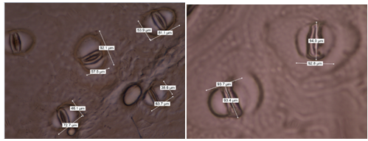
- (b)
Ilustrasi 4. Panjang dan Lebar Stomata Tanaman Sutra Bombay (a) Diploid (b) Poliploid
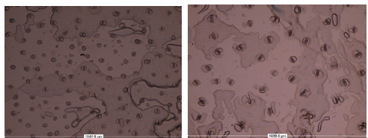
- (b)
Ilustrasi 5. Kerapatan Stomata Tanaman Sutra Bombay (a) Diploid (b) Poliploid

Morfologi Tanaman

Hasil pengamatan pada parameter morfologi tanaman Sutra Bombay tertuang pada Tabel. 3.
Hasil penelitian menunjukkan bahwa tanaman Sutra Bombay poliploid memiliki morfologi yang lebih besar dari tanaman diploid. Tanaman Sutra Bombay poliploid memliki rerata diameter bunga, diameter batang, tinggi batang, berat basah, jumlah cabang, dan jumlah daun yang lebih tinggi dari tanaman diploid. Yanhong et al. (2016) Menyatakan bawa tanaman Tagetes erecta poliploid memiliki ukuran bunga yang hampir 2 kali lebih besar dari bunga diploidnya. Kenampakan morfologi diameter batang yang lebih besar/tebal adalah akibat perlakuan kolkisin pada tunas tanaman. Hal ini sesuai dengan pendapat Asa’adah et al. (2011) yang menyatakan bahwa pemberian kolkisin dengan metode tetes atau “drop method” dengan kolkisin 0,75% pada tanaman zaitun (Olea europeae L.) menyebabkan diameter batang menjadi 1,5 kali lebih besar dibanding tanaman kontrol.
Tabel 3. Data Morfologi Tanaman Sutra Bombay Diploid dan Poliploid. (± menunjukkan nilai standar deviasi).
Parameter | Tanaman Diploid | Tanaman Poliploid
Diameter Bunga (mm) | 27,52 ± 2,57 | 39,08 ± 4,33
Diameter Batang (mm) | 3,08 ± 0,37 | 4,46 ± 0,48
Tinggi Batang (cm) | 28,24 ± 1,53 | 29,2 ± 3,70
Berat Basah Tanaman (g) | 10,4 ± 1,55 | 24,4 ± 4,46
Jumlah Cabang | 4,8 ± 1,48 | 10,2 ± 1,64
Jumlah Daun | 133,6 ± 25,90 | 247,2 ± 75,69

Hasil penelitian Glowacka et al. (2010) pada 5 macam genotip tanaman Miscanthus menujukkan bahwa efek poliploidisasi pada parameter tinggi tanaman bervariasi menurut genotip tanaman, pada genotip MS10, MS11, MS19, MG 1 rerata tinggi tanaman poliploid lebih rendah daripada rerata tinggi tanaman diploid, pada genotip MS16 rerata tinggi tanaman poliploid lebih tinggi dari tanaman diploid. Guojun (2009) menunjukkan bahwa teknik poliploidisasi dengan perlakuan kolkisin menyebabkan pertambahan pada parameter berat basah tanaman Robinia pseudoacacia. Wiendra et al, (2011) menyatakan bahwa perlakuan kolkisin menyebabkan tanaman pacar air memiliki jumlah cabang yang lebih banyak. Hasil penelitian Winaryo et al (2016) menunjukkan hal yang berbeda pada parameter jumlah daun, semakin tinggi konsentrasi kolkisin, jumlah daun semakin menurun.
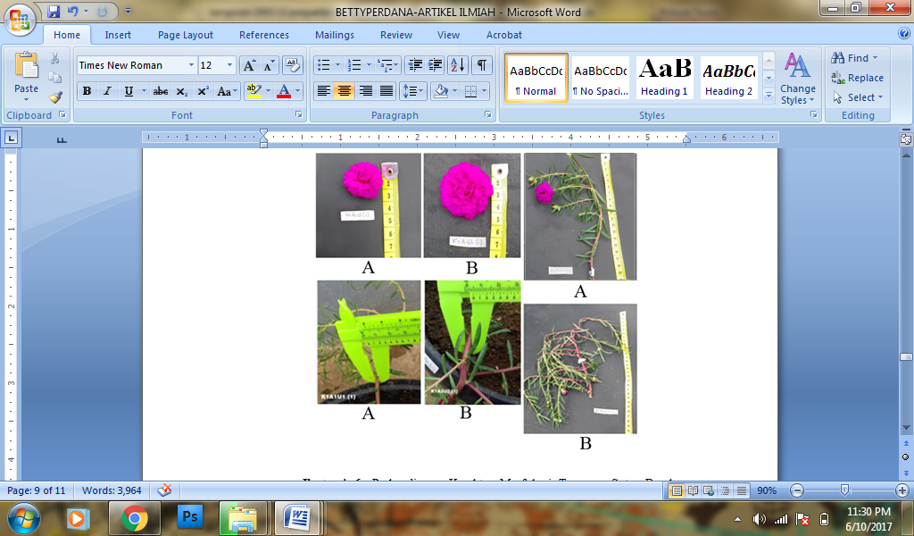
Ilustrasi 6. Perbandingan Karakter Morfologi Tanaman Sutra Bombay Diploid (A) dan Poliploid (B)

KESIMPULAN
Berdasarkan penelitian disimpulkan bahwa pemberian kolkisin dengan metode drop method pada tunas Sutra Bombay (Portulaca grandiflora Hook) memberikan respon bervariasi pada pertumbuhan dan perkembangan tunas. Konsetrasi kolkisin yang tinggi menyebabkan pertumbuhan tunas terhambat. Tanaman Sutra Bombay poliploid merupakan tanaman yang memiliki jumlah kromosom 2n=4x=36. Terdapat sedikitnya 5 tanaman yang terdeteksi poliploid berdasarkan jumlah kromosom. Tanaman poliploid memiliki lebar dan panjang stomata yang lebih besar, kerapatan stomata yang lebih kecil, dan karakter morfologi yang lebih tinggi dari tanaman diploid Sutra Bombay.
DAFTAR PUSTAKA
Anghel A. I., O. T. Olaru, F. Gatea, M. Dinu, R. Viorel, Ancuceanu, and V. Istudor. 2013. Preliminary research on Portulaca Grandiflora Hook. species (Portulacaceae) for therapeutic use. J. Farmacia. 61 (4) : 694-702.
Ariyanto, S. E., dan P. Supriyadi. 2011. Pengaruh kolkisin terhadap fenotipe dan jumlah kromosom jahe (Zingiber officinale Rosc.). ISSN : 1979-6870.
As’sadah, M., T. Rahayu, dan A. Haryati. 2016. Metode pemberian kolkisin terhadap respon morfologis tanaman zaitun (Olea europea). J. Biosaintropis. 2 (1) :46-52.
Ciuffo, M. and M. Turina. 2004. A potexvirus related to Papaya mosaic virus isolated from moss rose in Italy. J. Plant Pathology. 53:515.
Coelho, A. A. O. P., A. M. Giulietti, R. M. Harley, and J. C. Yesilyurt. Synonymies and typiﬁcations in Portulaca (Portulacaceae) of Brazil. Kew Bulletin. 65 : 37–43.
Cristinet, L. Fre´de´ric X. Burdet, M. Zaiko, U. Hinz, and J. Zry. 2004. Characterizatin and identification of a novel plant extradiol 4,5 dyoxigenase involved with betatalain pigment byosynthesis in Portulaca grandifora. J. Plant Physiology. 134 : 256-274.
Daryono, B. S. dan W. D. Rahmadani. 2009. Karakter fenotipe tanaman krisan (Dendranthema grandiflorum) kultivar big yellow hasil perlakuan kolkisin. J. Agrotropika. 14 (1): 15 – 18.
Ghaffari, S. M. 2006. Occurrence of diploid and polyploid microspores in Sorghum bicolor (Poaceae) is the result of cytomixis. African Journal of Biotechnology. 5 (16) : 1450-1453.
Głowacka, K., S. Jez˙owski, and Z. Kaczmarek. 2011. In vitro induction of polyploidy by colchicine treatment of shoots and preliminary characterisation of induced polyploids in two Miscanthus species. J. Industrial Crops and Products. 32 : 88–96.

Guojun, Z. L. Yun, L. F. Ping, X. Z. He, S. Y. Han. 2009. Effects of root age on biomass and leaf nutrition in tetraploid Robinia pseudoacacia. Journal of Beijing Forestry University. 31 (3) : 37-41.
Haryanti, S., R. B. Hastuti, , N. Setiari, dan A. Banowo. 2009. Pengaruh kolkisin terhadap pertumbuhan, ukuran sel metafase dan kandungan protein biji tanaman kacang hijau (Vigna Radiata (L) Wilczek). J. Penelitian Sains & Teknologi. 10 (2) : 112 – 120.
Jain, A. K. and M. Bashir. 2010. In-vitro propagation of a medicinal plant Portulaca grandiflora. Hook. World Journal of Agricultural Sciences. 6 (3): 327-330.

Leitch, A. R. dan I. J Leitch. 2008. Genomic plasticity and the diversity of polyploid plants. J. Science. 320 (5) : 481-483.

Liu, G., Z. Li, and M. Bao. 2007. Colchicine-induced Chromosome Doubling in Platanus acerifolia and its effect on plant morphology. International Journal of Plant Breeding. 157 (1):145-154.

Matthews, J. F., W. D. Ketron, and S. F. Zane. 1994. The seed surface morphology and cytology of six species of Portulaca (Portulacaceae). J. Castane. 59 (4) : 331-337.
Mumpuni, M., T. Chikmawati dan T. N. Praptosuwiryo. 2015. Poliploidi intraspesifik Pteris Vittata L. (Pteridaceae) di Pulau Jawa. J. Floribunda. 5 (2) : 53-59.
Murni. 2010. Pengaruh perlakuan kolkisin terhadap jumlah kromosom dan fenotip tanaman cabe keriting (Capsicum annuum L.). J. Agroekotek. 2 (1) : 43-48.
Nofitahesti, I., dan B. S. Daryono. 2016. Karakter fenotip kedelai (Glycine Max (L.) Merr.) hasil poliploidisasi dengan kolkisin. Scientiae Educatia : Jurnal Sains dan Pendidikan Sains. 5 (2) : 90-98.
Nyffeler, R. and Eggli, U. 2010. Disintegrating Portulacaceae: A new familial classiﬁcation of the suborder Portulacineae (Caryophyllales) based on molecular and morphological data. J. Taxon. 59 : 227–240.
Ocampo, G. and J. T. Columbus. 2012. Molecular phylogenetics, historical biogeography, and chromosome number evolution of Portulaca (Portulacaceae). Molecular Phylogenetics And Evolution. 63 : 97–112.
Qonitah, F. Z. 2015. Aklimatisasi tanaman anggrek phalaenopsis amabilis hasil perlakuan kolkisin dengan level ploidi yang berbeda. Institut Pertanian Bogor. (Skripsi).
Saraswati, D. R., T. Rahayu, dan A. Hayati. 2017. Kajian pemberian kolkisin dengan metode tetes terhadap profil poliploidi tanaman zaitun (Olea Europaea). E-Jurnal Ilmiah Biosaintropis (Bioscience-Tropic). 2 (2) : 24-29.
Srivastava, A. and A. G. Joshi. 2009.In vitro behaviour of nodal explants of Portulaca Grandiflora under the influence of cytokinins. J.Biology. 753:43–48.
Tel-Zur, N., M. Dudaib, E. Ravehc, dan Y. Mizrahib. 2011. In situ induction of chromosome doubling in Vine Cacti (Cactaceae). J. Scientia Horticulturae. 129 : 570–576.
Thao, N. T. P., mailto:thaohau@yahoo.comK. Ureshino, I. Y. Ozaki, and H. Okubo. 2003. Induction of tetraploids in ornamental alocasia through colchicine and oryzalin treatments. J. Plant Cell, Tissue and Organ Culture. 72 (1) :19-25.
Tuwo, M. dan A. Indrianto. 2016. Improvement of Orchid Vanda Hybrid (Vanda limbata Blume X Vanda tricolor Lindl. var. suavis) by colchicines treatment in vitro. 10 (11) : 83-89.
Wang, X., H. Wang, C. Shi, X. Zhang, K. Duan and J. Luo. 2015. Morphological, cytological and fertility consequences of aspontaneous tetraploid of the diploid pear (Pyrus Pyrifolia Nakai) cultivar ‘Cuiguan’. J. Scientia Horticulturae. 189 : 59–65.
Winaryo, K. A. P., A. N. Sugiharto, dan Ainurrasjid. 2016. Penampilan fenotipik 2 galur jagung (Zea Mays L.) akibat pemberian kolkhisin. J. Produksi Tanaman. 4 (2) : 161 – 168.
Wu Y., F. Yang , X. Zhao and W. Yang. 2011. Identification of tetraploid mutants of Platycodon grandiflorus by colchicine induction. International Journal of Cytology, Cytosystematics and Cytogenetics. 64 (3) : 343-349.
Yanhong, H. E., S. Yalin, R. Zheng, A. Ye, C. Zhe, and B. Manzhu. 2016. Induction of tetraploid male sterile tagetes erecta by colchicine treatment and its application for interspecific hybridization. Horticultural Plant Journal. 2 (5) : 284–292.

